Belastbaarheid kunststoflager

Jan Bakker (stnr. 9029061) & Klaas-Jan Bosch (stnr. 9106266)

Abstract
Een onderzoek naar het verbeteren van de belastbaarheid van een kunststoflager, door in plaats van een metalen as in een kunststoflager, een kunststofasbus op de as te bevestigen en dit geheel in een metalen lager te laten draaien. Met het experiment wordt aangetoond dat de warmteweerstand van het lager afneemt en daardoor de warmteafvoer door het kunststof verbetert. In geschikte omstandigheden resulteert dat in een hogere belastbaarheid.

Introductie
Een kunststoflager is bijzonder geschikt voor toepassingen waar een lager vereist is dat onderhoudsvrij, corrosiebestendig en slijtvast is. Deze lagers zijn echter minder geschikt voor hoge belastingen. De belasting van de kunststof lagerbus wordt begrensd door toenemende warmteontwikkeling bij oplopende belasting. Kunststof heeft in vergelijking met metalen een 80-100 keer lagere warmtegeleidingcoëfficiënt. Hierdoor wordt de ontwikkelde warmte slecht afgevoerd en zal de contacttemperatuur in het lager snel ontoelaatbaar hoog worden. Het is daarom van belang om de warmteweerstand van het lager zo klein mogelijk te krijgen.
Vraagstelling: Kan de warmteweerstand van een kunststof-metaal lager verlaagd worden, door het kunststof om de as te monteren en te laten draaien in het lagerhuis?

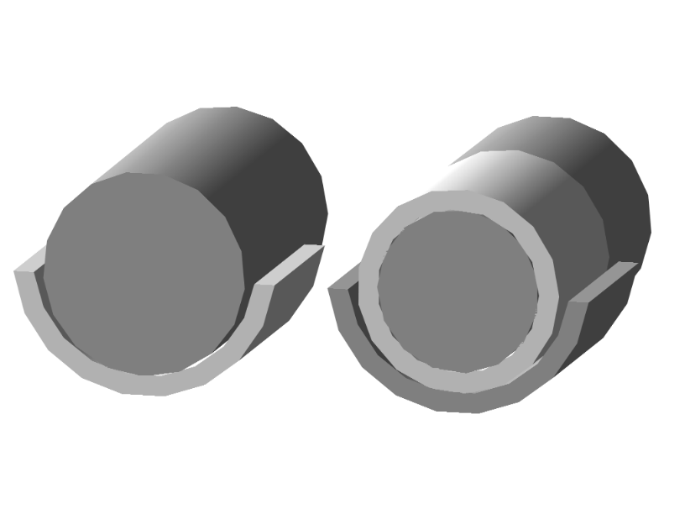
staal
kunststof
warmtestroom door het kunststof
‘oud’
‘nieuw’
figuur 1: De twee kunststoflagers..

In figuur 1 is ‘oud’ de normale situatie: een metalen as draait in het kunststoflager, ‘nieuw’: een kunststofasbus draait in een metalen lager.
De warmteweerstand is omgekeerd evenredig met het oppervlak. In de normale situatie is het warmtegeleidend oppervlak beperkt tot het contactoppervlak. Wanneer het kunststof om de as wordt geplaatst, neemt het oppervlak van het kunststoflager toe en wordt waarschijnlijk beter benut. Het lager wordt nu echter dynamisch belast, het effect hiervan is onbekend. Deze invloeden leiden tot de volgende hypothese.
Hypothese: Een kunststoflager dat vast zit om de as heeft een kleinere warmteweerstand dan een kunststof lager dat vast zit in het lagerhuis.

Methode
Het experiment is gericht op het bepalen van de warmteweerstand van het kunststoflager in de ‘oude’ en de ‘nieuwe’ situatie. Door in beide situaties de temperaturen te meten, de warmteproductie te bepalen en de convectieve weerstand Rlucht theoretisch te bepalen, kan met behulp van het thermische netwerk van figuur 2 de warmteweerstand van het kunststoflager in beide situaties berekend worden. Door alleen stationaire punten te beschouwen kunnen dynamische effecten verwaarloosd worden.
figuur 2: Het thermisch netwerk
Meetopstelling
Tijdens het experiment is gebruik gemaakt van een LPV-opstelling. Hiermee kan de Limited Pressure Velocity-waarde, dat is de maximale belasting van een kunststof lager bij een gegeven glijdsnelheid, bepaald worden. Met deze opstelling worden in de stationaire punten de temperaturen, de wrijvingscoëfficiënt en de belasting gemeten. Het onderzoek is beperkt tot een soort kunststof, het POM-homopolymeer Erthacetal-H.

Resultaten
De uitgevoerde metingen leveren grafieken op
zoals weergegeven in figuur 3.
contacttemperatuur
wrijving
belasting
figuur 3: Meetresultaten van een meting in de nieuwe situatie.

Wanneer de belasting stapsgewijs aangebracht wordt, neemt de temperatuur bij iedere stap toe tot een nieuwe stationaire waarde.
Met elk van de stationaire punten wordt nu de warmteweerstand in de ‘oude’ en de ‘nieuwe’ situatie bepaald. In figuur 4 worden de resultaten hiervan weergegeven.

Discussie
figuur 4: Weerstanden van de kunststoflagers

In figuur 4 is een behoorlijke spreiding te zien op de stationaire punten. Dit is te verklaren om de volgende redenen:
- De temperatuur op de draaiende as lastig te bepalen is met een thermokoppel. De wrijving van het thermokoppel veroorzaakt een fout.
- Bovendien moest de opstelling steeds opnieuw worden opgebouwd, waardoor ook spreiding op kan treden.
- Daarnaast blijkt uit plots van de metingen dat een aantal stationaire punten nog niet geheel stationair zijn.

Wanneer de meetresultaten als normaalverdeeld worden beschouwd, dan is de gemiddelde waarde van de warmteweerstand in de oude situatie 7.9 K/W, in de nieuwe situatie is dit 2.6 K/W. De standaarddeviatie is respectievelijk 1,58 en 1,07. De kans dat de hypothese onwaar is, bij gebruik van het kunststof Erthacetal-H, is dan verwaarloosbaar klein (<<1%).

figuur 5: vergelijking ‘nieuw’ & ‘oud’ gehele systeem

Uit figuur 5 valt af te lezen, dat bij een zelfde warmteproductie, de contacttemperatuur in beide situaties ongeveer gelijk is. Zoals uitgelegd in de introductie, betekent dat voor de totale warmteweerstand van het lager dat deze in beide situaties ongeveer gelijk is. Daardoor zal de belastbaarheid in de ‘nieuwe’ situatie niet toenemen.

Conclusie
Aangetoond is dat een lager waarbij een kunststofbus op de as is geplaatst en draait in een metalen huis, een lagere warmteweerstand heeft, dan een lager waarbij een as draait tegen kunststof lagermateriaal. Dit geldt in ieder geval voor het beproefde kunststof Erthacetal-H, maar is ook aannemelijk voor andere kunststoffen met een vergelijkbare warmtegeleidingscoëfficiënt.

Aanbevelingen
Voor het nauwkeurig meten van temperaturen op een draaiende as, moet gezocht worden naar een betere methode.
De levensduur en maximale belasting zijn bij dit onderzoek buiten beschouwing gelaten, maar zijn ook van groot belang voor praktische toepassingen. Het is daarom aan te bevelen, dat hiernaar onderzoek wordt gedaan.
De weerstand van het totale lager is in beide situaties ongeveer gelijk. Toch zal in bepaalde gevallen het toepassen van de ‘nieuwe’ situatie voordelig zijn. Welke gevallen dit zijn behoeft nader onderzoek.

